产品用户指南

EggTemp-RH

|  |  |
| --- | --- |
| 描述 | EggTemp-RH |
| 温度传感器 | 内部半导体 |
| 温度范围 | 0 °C至+60 °C（+32 °F至+140 °F） |
| 温度分辨率 | 0.1 °C |
| 温度精度 | ±0.5 °C |
| 湿度传感器 | 内部半导体 |
| 湿度范围 | 0%RH至95%RH |
| 湿度分辨率 | 0.5%相对湿度 |
| 湿度精度 | +3.0% RH |
| 存储器 | 16，383/通道 |
| 采样率 | 2秒至12小时 |
| RH单位 | %RH，露点，水蒸气浓度（mg/ml） |
| 所需接口包 | IFC 202 |
| 波特率 | 38,400 |
| 典型电池寿命 | 1年 |
| 操作环境 | 0 °C至+60 °C（+32 °F至+140 °F），  0% RH至95% RH（非冷凝） |
| 可潜 | 没有 |
| 材料 | 外壳：HDPE记录器：不锈钢 |
| 尺寸 | 2.25 in x 1.68 in直径（57.15毫米x42.67毫米） |
| 重量 | 2.02盎司（60克） |
| 批准 | - |

电量警告

警告：火灾、爆炸和严重烧伤危险。 不得短路、充电、强行排放、粉碎、压碎、穿透或焚烧。如果加热到60°C（140°F）以上，电池可能会泄漏或爆炸。

规格可能会发生变化。

参见madg etech的术语和条件[。madge tech。COM](http://www.madgetech.com/)

EggTemp-RH

鸡蛋温度和湿度数据记录仪

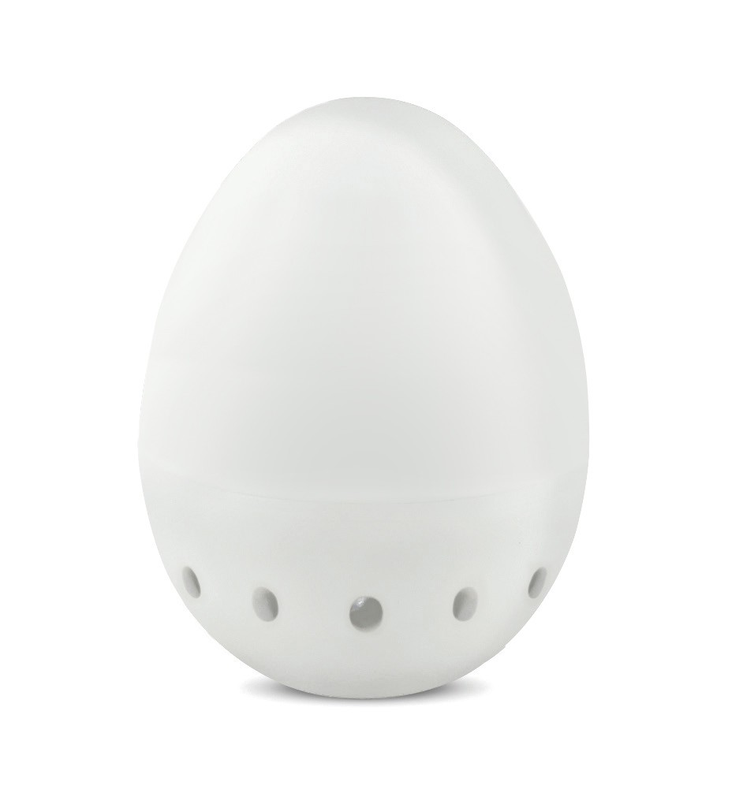

EggTemp-RH

产品备注

EggTemp-RH由蛋形外壳内的温度和湿度数据记录器组成，以模拟真实鸡蛋的湿度和温度影响

设备操作

## 启动数据记录器

* 单击设备菜单，然后单击启动设备。
* 选择所需的启动方法。

# 产品用户指南

个led

启动后，绿色LED将每两秒闪烁一次，表示设备正在运行。如果出现警报情况，红色LED将每两秒闪烁一次

警报设置

要更改温度报警的设置

* 从MadgeTech软件的设备菜单中选择报警设置将出现一个窗口，允许客户设置高温和低温警报。
* 按下“更改”以编辑值。
* 选中启用报警设置以启用该功能。 可以手动或使用滚动条在字段中输入值。
* 单击保存保存更改。要清除活动警报，请按下清除警报。

o环

O型环的维护是正确保养EggTemp-RH的关键因素O形环确保紧密密封并防止液体进入设备内部。

请参阅MadgeTech网站上的应用说明"O形环101：保护您的数据"，了解如何防止O形环故障。

安装指南

安装接口电缆

* IFC 202

将设备插入USB端口。驱动程序将自动安装

* USB-1或USB-101

从套件中提供的USB记忆棒安装USB驱动程序，然后将USB电缆插入计算机，将串行电缆插入串行端口。

安装软件

从网站[www.madgetech.com/software-](http://www.madgetech.com/software-)下载MadgeTech 4软件。按照向导中提供的说明完成下载。

连接数据记录仪

* 软件安装并运行后，将接口电缆插入数据记录仪。
* 单击“通讯菜单”，然后单击“配置端口”。
* 片刻之后，将出现一个框，说明已找到设备
* 单击“确定”。将出现设备状态框单击“确定”（OK）。
* 此时，记录器的通信已配置完毕 这些设置可以在CicationM菜单下找到。

注：对于您的“数据记录器操作手册”，需要额外的安装&说明。

* 通过选择适合您应用的读取速率来选择启动参数
* 输入任何其他所需参数，然后单击“Start（开始）”。
* 将出现一个框，说明数据记录器已启动。单击“确定”。
* 断开数据记录器与接口电缆的连接，并将其放置在环境中进行测量。

注意：当达到内存末尾或设备停止时，设备将停止记录数据此时，设备无法重新启动，直到计算机重新装备它

从数据记录器下载数据

* 将数据记录仪连接到接口电缆。
* 单击设备菜单，然后单击读取设备数据。 这将卸载所有记录的数据到PC上。

设备维护

## 电池更换材料：

更换电池（SR1154W）

* 将数据记录仪从蛋罩中取出
* 拧下数据记录器上的滚花端盖
* 将电池（封装在塑料套管中）从外壳管中倒出
* 使用小而钝的非金属工具（例如笔帽）以将电池推出套筒。
* 先将新电池压入套管负极（-）端
* 首先将带套管的电池放入外壳管的正极（+）端
* 将滚花帽拧回原位。

重新校准

EggTemp-RH标准校准是25 °C下的一个点和25%RH和75%RH下的两个点。

%RH。

要求定制校准选项以满足特定应用需求。

■电话：+86 755-8420 0058 ■传真：+86 755-2822 5583 ■[E-mail:sales@eofirm.com](mailto:sales@eofirm.com) ■[http://www.eofirm.com](http://www.eofirm.com/)